**WB01243_WB01243_[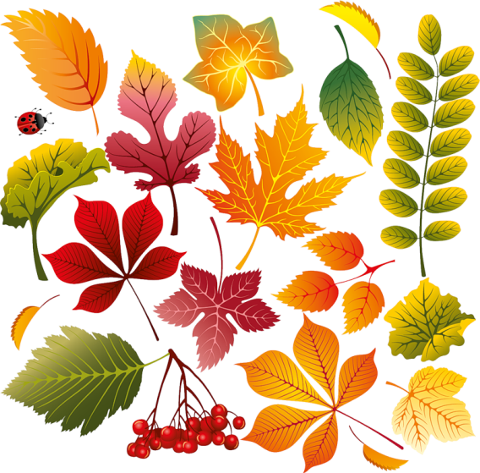](http://img-fotki.yandex.ru/get/5004/natali73123.1a6/0_49380_dacaadec_XL)**

WB01240_**Осень - волшебная пора**

**УВАЖАЕМЫЕ РОДИТЕЛИ!**

**Предлагаем вашему вниманию выпуск мини-газеты, в которой будет размещаться интересная информация для вас родителей. Очень хотелось бы, чтобы вы помогали:**

**- информировали об интересных делах и высказываниях своих детей;**

**- а так же принимали участие в подготовке мероприятий проводимых в группе и в детском саду.**

**Надеемся на сотрудничество в дальнейшем. Ждем ваших предложений и пожеланий.**

**WB01240_**

**WB01243_**

**WB01237_WB01237_WB01240_МБДОУ г. Иркутска детский сад № 142**

**[](http://img-fotki.yandex.ru/get/5004/natali73123.1a6/0_49380_dacaadec_XL)**

**[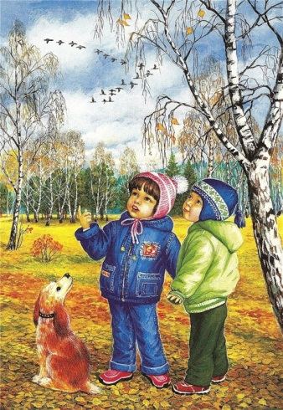](http://img-fotki.yandex.ru/get/4610/103064218.1ea/0_67f7d_e0d7a221_XL)Краски осени**

WB01237_В это время года на темном фоне распаханных полей полыхает яркая листва осеннего леса—все оттенки желтого, коричневого, красного и оранжевого. Кажется, что начинается гигантский пожар—настоящий взрыв огненных красок, смешанных с зеленью хвойных деревьев и кустарников под лазурью осеннего неба, ясного и безоблачного в погожий день. Под ковром из листьев, опавших с деревьев после вчерашнего ливня, пробиваются из-под земли грибы: белые, подосиновики, подберезовики, сыроежки, грузди. Но осторожно! Среди грибов есть очень-очень ядовитые. Некоторые ядовитые грибы имеют броскую окраску, например ярко-красный мухомор, другие выглядят неприметно и вполне безобидно, среди них смертельно опасная бледная поганка с зеленоватой шляпкой. В подлеске, где деревья не такие высокие, можно собрать разноцветные осенние ягоды – прощальные дары леса.

**Растения осенью**

[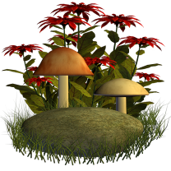](http://img-fotki.yandex.ru/get/5500/ladyo2004.35/0_4c5bd_8db84433_XL.jpg) Тебе доводилось бывать в осеннем лесу? Все пестрит яркими красками самых разных оттенков: красной, желтой, рыжей, коричневой. С деревьев тихо-тихо облетают листья и шуршат под ногами. После дождя из-под земли показываются грибы. Виноград готов к сбору, на оливковых деревьях созревают маслины, а во фруктовых садах еще висят последние ароматные яблоки и груши. Вдоль дорог, по берегам рек, на лесных опушках пламенеют гроздья рябин. Осенью поспевают богатые витаминами ягоды – брусника в лесу и клюква на болотах.

**Листопад**

**Только листопадные деревья (дуб, береза, клен) сбрасывают осенью листья, а вечнозеленые (ель, сосна, кедр) покрыты листьями-хвоинками круглый год.**

WB01237_WB01237_

**Животные осенью**

 Животным приходится хорошо потрудиться, чтобы подготовиться к наступлению холодов. Надо много есть и накопить толстый подкожный слой жира, запасти побольше семян, желудей, орехов в норах и дуплах, где предстоит провести суровые зимние месяцы.

**Дикие гуси**

**Возглавляет клин обычно самый сильный и опытный гусь, который мощно рассекает воздух, создавая дополнительную подъемную силу птицам, летящим следом.**

[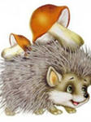](http://images.yandex.ru/yandsearch?text=%D0%BE%D1%81%D0%B5%D0%BD%D1%8C%20%D0%B2%20%D0%BA%D0%B0%D1%80%D1%82%D0%B8%D0%BD%D0%BA%D0%B0%D1%85%20%D0%B4%D0%BB%D1%8F%20%D0%B4%D0%B5%D1%82%D0%B5%D0%B9&img_url=www.images-photo.ru/_ph/24/2/919248962.png&pos=31&rpt=simage)Медведь по лесу бродит, ест спелые ягоды, орехи и желуди, нагуливает на зиму жирок. Белки и зайцы начинают менять шубки с летних на зимние. У зимних шуб и мех погуще, попышней, и цвет подходит к зимней природе. Барсуки собирают коренья и грибы.Белочка делает запасы в дуплах. Кроты и мыши запасаются колосками. Волк и лиса зимой не спят и запасов не делают. Беззаботно проводят время до тех пор, пока мороз не заставит их искать себе не только пропитание, но и жилище.

Осенью не увидишь ни множества птиц, ни обилия насекомых. Лишь иногда высоко в небе тянуться стаи птиц, улетающих в теплые страны. Но во время перелета гуси выстраиваются клином - так легче преодолеть сопротивление воздуха, а также проще заметить хищника, например ястреба или сокола, и подать сигнал.

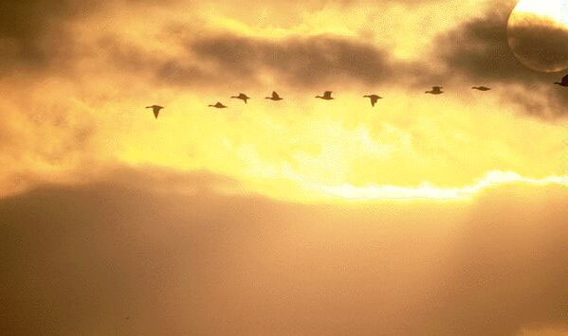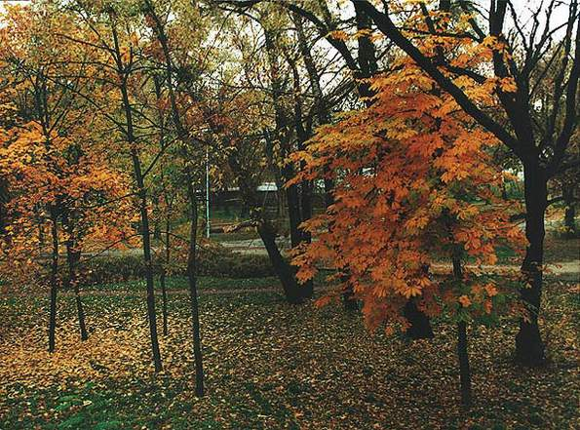

**[](http://images.yandex.ru/yandsearch?text=%D0%BA%D0%BE%D1%80%D0%B0%D0%BB%D0%BB%D0%BE%D0%B2%D1%8B%D0%B5%20%D1%80%D0%B8%D1%84%D1%8B&img_url=i.usatoday.net/weather/_photos/2007/12/13/coralx.jpg&pos=5&rpt=simage)**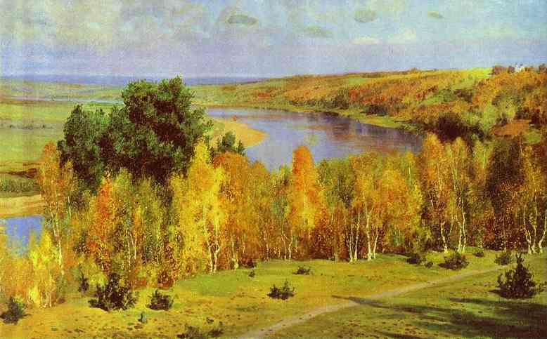**Как прекрасен этот мир!**

**[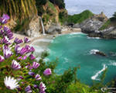](http://images.yandex.ru/yandsearch?p=1&text=%D0%BF%D1%80%D0%B8%D1%80%D0%BE%D0%B4%D0%B0%20%D0%B6%D0%B0%D1%80%D0%BA%D0%B8%D1%85%20%D1%81%D1%82%D1%80%D0%B0%D0%BD&img_url=img0.liveinternet.ru/images/attach/c/2/72/130/72130389_flwfoc.jpg&pos=37&rpt=simage)**Ты знаешь, как велик и прекрасен наш мир? Закрой глаза и представь себе разные картины природы.

Безбрежные океаны, в которых плавают гигантские киты, акулы и дельфины. Заливы, где живут разноцветные рыбы. Отмели с красочными коралловыми рифами, между выступами которых распускают свои щупальца актинии, похожие на таинственные цветы, а по дну ползают морские звезды и крабы.

**[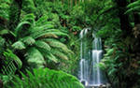](http://images.yandex.ru/yandsearch?text=%D0%BF%D1%80%D0%B8%D1%80%D0%BE%D0%B4%D0%B0%20%D0%B6%D0%B0%D1%80%D0%BA%D0%B8%D1%85%20%D1%81%D1%82%D1%80%D0%B0%D0%BD&img_url=easilygo.com/images/content-img/1248171323Beauchamp-Falls-Victoria-Australia.jpg&pos=12&rpt=simage)[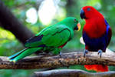](http://images.yandex.ru/yandsearch?p=3&text=%D0%BF%D0%BE%D0%BF%D1%83%D0%B3%D0%B0%D0%B8%20%D0%BD%D0%B0%20%D0%BF%D1%80%D0%B8%D1%80%D0%BE%D0%B4%D0%B5&img_url=i043.radikal.ru/1111/c1/90ceb78c3f01.jpg&pos=61&rpt=simage)**Изумрудную зелень тропических лесов, где тигры и ягуары наблюдают из чащи за акробатическими трюками обезьян на ветках.

А теперь представь птиц с причудливо изогнутыми клювами и ярким радужным оперением, которые вьют гнезда в зарослях папоротника/

Какой фантастический мир! Насколько он многообразен! И как одно место не похоже на другое! Представь...

**[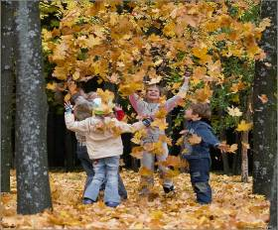](http://img-fotki.yandex.ru/get/2711/shunk.13/0_1a4c7_36cd5fad_XL)**

**Осень**

**Осень подойдет неслышно,   
Тихо встанет у ворот.   
В огороде листик вишни,   
На дорогу упадет.   
Это первая примета,   
Что от нас уходит лето.   
А вторая куст малины,   
В нитях белой паутины.**

**Чуть короче станет день,   
Потемнеют облака,   
Словно их накроет тень,   
Станет пасмурной река -   
Третья верная примета:   
Осень бродит близко где-то   
Ранним утром на поляны,   
Лягут белые туманы.   
А потом уж жди, не жди   
Моросящие дожди   
Пеленой затянут просинь  
Значит, наступила осень.**

**Осенние мелодии**

**[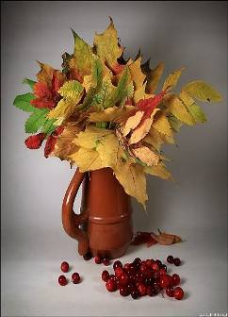](http://s008.radikal.ru/i304/1010/ae/6975d9dd4e50.jpg)Закройглаза и попытайся представить, какую симфонию могла бы исполнить осень.**

**И ты услышишь: шуршание сухих листьев, барабаннуюдробь дождя и града, завывание**

**ветра между домами и в ветвях деревьев, потрескивание дров в печи, переливы школьного звонка, прощальное курлыканье улетающих на юг журавлей…**

**И другие особенные звуки, которые связаны в твоем воображении с этим временем года.**

**[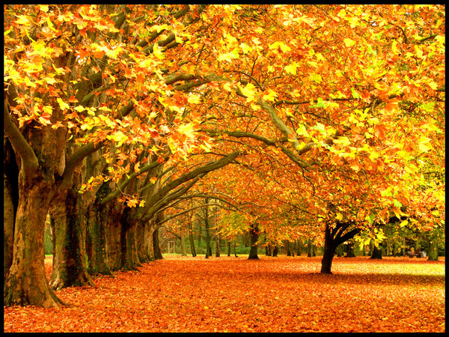](http://radikal.ua/data/upload/ba193/fb1a9/69e83259ba.jpeg)Народные приметы и поговорки**



* ***Сентябрь красное лето провожает, осень золотую встречает.***
* ***Гром в сентябре предвещает теплую осень.***
* ***В сентябре днем погоже, да по утрам негоже.***
* ***В сентябре и лист на дереве не держится.***
* ***В сентябре лес реже и птичий голос тише.***

[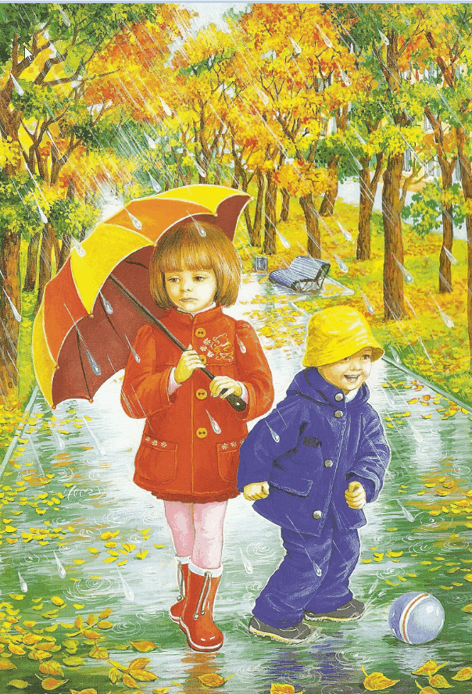](http://mistergid.ru/image/upload/2011-08-07/330026694634_02-dec.-15-20.42.gif)

* ***В октябре с солнцем распрощайся, ближе к печке подбирайся.***
* ***Гром в октябре предвещает бесснежную, короткую и мягкую зиму.***
* ***Если в октябре лист с березы и дуба опадет не чисто - жди суровую зиму.***
* ***Октябрь землю покроет где листком, где снежком.***
* ***Быстро тает октябрьский день - не привяжешь за плетень.***
* 
* ***Комары в ноябре - быть мягкой зиме.***
* ***Кто в ноябре не зябнет, тот и в декабре не замерзнет.***
* ***В ноябре снега надует - хлеба прибудет.***
* ***В ноябре первый прочный снег выпадает за ночь***
* ***В ноябре с утра может дождь дождить, а к вечеру сугробами снег лежит.***

WB01240_

**Какое значение для человека**

**имеют растения?**

J0233040

**Кормят человека Дают много полезных веществ**

HUTCH_thumb

**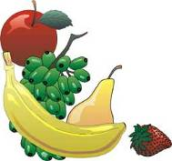**

**Лечат человека**

**Одевают человека**





MCj01232290000[1]MCj01231990000[1]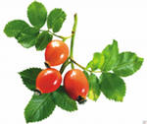

WB01237_WB01243_**Дорогие наши мамы и папы !  
Просим Вас:**   
- погулять с нами по осеннему лесу,

WB01243_WB01240_WB01240_посмотреть листопад;  
- составить букет из осенних листьев (для дома);  
- заучить приметы и загадки об осени;  
- собрать семена разных растений;  
- прослушать произведения русских композиторов об осени;  
- сделать фотографию для выставки «Осенние деньки»;  
- сделать поделки из природного материала;  
- подготовить рисунок о своем любимце;  
- посетить зоопарк (поговорить о там как звери готовятся к зиме);

- посетить художественный музей изобразительных искусств;

- рассмотреть картины русских художников

[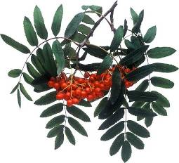](http://www.xrest.ru/images/collection/00894/082/original.jpg) об осени.